

**مديرية التربية والتعليم / لواءي الطيبة و الوسطية**

**مدرسة حوفا الأساسية المختلطة**

**الاسم: الاختبار التشخيصي القبلي للفصل الأول الصف: التاسع الاساسي**

السؤال الأول:

السؤال الثاني: أجد ناتج ما يأتي:





السؤال الثالث:

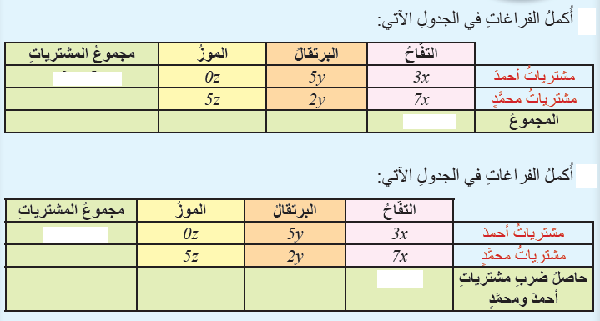السؤال الرابع: